**ИНФОРМАЦИЯ О ФГИС Лесного Комплекса**

В целях обеспечения эффективного управления лесами и совершенствования лесной промышленности Правительство разработало Стратегию развития лесного комплекса до 2030 года (утверждена [Распоряжением от 20.09.2018 № 1989-р](http://government.ru/docs/34064/)). В соответствии с данным документом предусматривается информатизация лесного комплекса посредством создания специальной федеральной государственной информационной системы — как единой платформы для обеспечения информационно-аналитической поддержки деятельности должностных лиц в сфере лесных отношений.

В Стратегии указано, что отмеченная Единая платформа позволит получать, обрабатывать, хранить и применять информацию о состоянии лесов, их количественных и качественных характеристиках, их использовании, охране, защите, воспроизводстве. Как следствие — будет обеспечено повышение:

* достоверности и скорости предоставления данных для принятия решений;
* точности планирования мероприятий, направленных на охрану, защиту, воспроизводство лесов;
* эффективности контроля над исполнением планов, выставления оценки эффективности реализации контрольных мероприятий;
* точности и скорости предоставления данных ведомствам и организациям.

Указывается, что единая система обеспечит централизацию действующих и перспективных ИС по ключевым задачам Федерального агентства лесного хозяйства:

* обеспечения основной деятельности органа, а также подведомственных учреждений;
* информационно-аналитической поддержки процедуры принятия решений;
* планирования лесов, их устройства, учета, использования, воспроизводства;
* стратегического планирования, прогнозирования, деятельность в научной области;
* обеспечения защиты лесов.

Правомерно говорить о том, что создание ФГИС ЛК — практический результат решения обозначенной задачи по внедрению единой, централизованной платформы. При этом, с учетом масштабов ее разработки планируется постепенный, достаточно выверенный переход на ее эксплуатацию.

Одно из преимуществ создаваемой ФГИС ЛК в сравнении с ЛесЕГАИС заключается в учете сведений не только по торговле, но также и об использовании, охране, защите, состоянии, воспроизводстве лесов.

Одна из причин создания рассматриваемой информационной системы, обозначенная представителями отрасли, заключается в том, что платформа ЛесЕГАИС не позволяет в полной мере оперативно осуществлять мониторинг сделок. Указывается, что реализованный в ней инструментарий не позволяет формировать полную, достоверную информацию о состоянии лесного фонда в субъектах РФ.

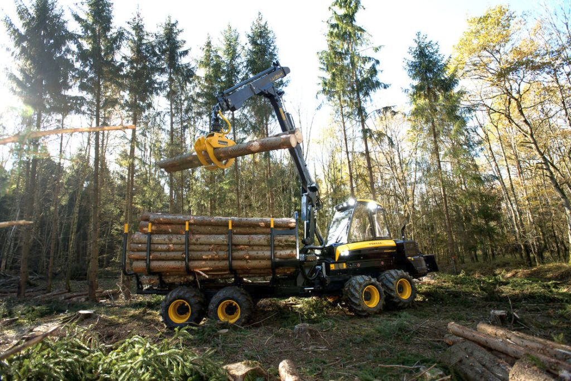

Располагаемые регионами данные о лесоустройстве могут быть сильно устаревшими — в ряде случаев они основываются на источниках 20-летней давности и даже более ранних. Качество информации, отраженных там, оставляет, по мнению экспертов, желать лучшего, таксационные описания зачастую не соответствуют действительности.

Кроме того, потенциальные инвесторы не получают из Лес ЕГАИС в достаточной мере достоверных сведений о лесных участках (в частности, об участках свободных — на которых можно было бы организовать инвестпроекты, разместить то или иное производство). Информация при этом, как правило, приведена не в электронном виде, что затрудняет работу с ней — в контексте проведения обобщения, анализа данных.

До сих пор в отрасли практикуется использование «ручного» инструментария для учета лесов — бумажных планшетов (или простых файлов Word), на которых «рисуются» лесохозяйственные мероприятия, отражаются качественные и количественные характеристики лесных насаждений.

Отмечается, что полноценная электронная картография отсутствует, что для современных реалий критично. В этом смысле реестры лесного фонда контрастируют с ресурсами Росреестра — уже давно эксплуатирующего электронную кадастровую карту со всеми «границами».

Устаревшие сведения из таксационных описаний могут приводить к «перерубам» (значительному расхождению данных по декларации и фактической вырубке). В ЛесЕГАИС затруднительно отразить данную особенность практического применения учетных данных по лесному фонду — как следствие, образуются «серые» схемы заготовки и транспортировки древесины. Регулятор, реагируя на такое положение дел, вынужден ужесточить правила для легальных лесопользователей. 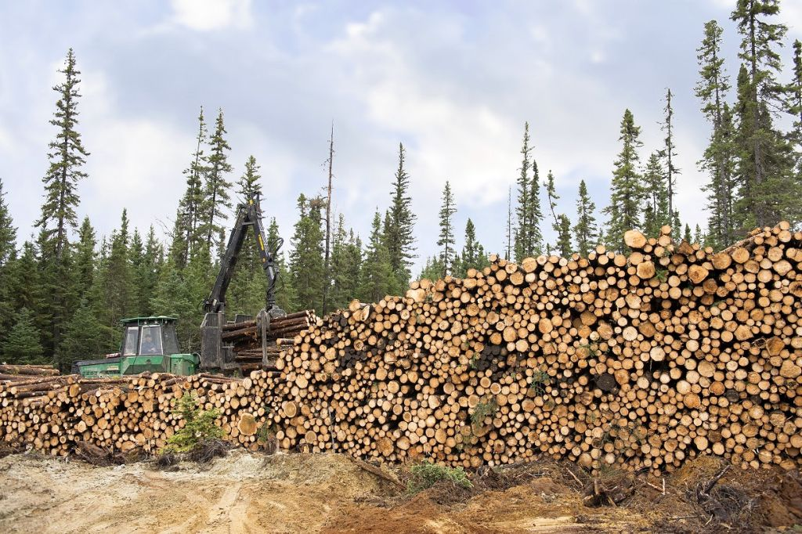

Сейчас Рослесхоз собирает сведения из нескольких информационных систем, и при посредничестве разных ведомств (как федеральных, так и региональных). Лесные декларации и отчеты об использовании лесов подаются в органы государственной власти. Информация о сделках, заключаемых с древесиной, загружается в ЛесЕГАИС.

Правомерно ожидать, что сбор таких данных через ФГИС ЛК будет централизованным (как и процедура внесения сведений в новую информационных систему) — посредством формирования единого государственного лесного реестра. Предусматривается применение единых форматов обмена данными (на базе стандарта XML), а также задействование пользовательских инструментов в режиме «одного окна» системы ФГИС ЛК.

В системе будут отражено несколько десятков миллионов пространственных объектов, имеющих отношение к лесному фонду, в том числе:

* выделы;
* лесничества;
* лесосеки.

Новая информационная система разрабатывается в ходе сотрудничества между Федеральным агентством лесного хозяйства (Рослесхозом) и технологическим партнером ведомства — компанией AT Consulting. Наличие квалифицированного подрядчика обеспечивает возможность реализации в системе широкого набора функций.